ACADEMIA DE ŞTIINŢE  A MOLDOVEI  SECŢIA ŞTIINŢE EXACTE ȘI INGINEREȘTI  bd. Ştefan cel Mare , 1  MD-2028 Chişinău, Republica Moldova  Tel. (373-22) 21-24-68  Fax. (373-22) 21-24-68  E-mail: ssit@asm.md | 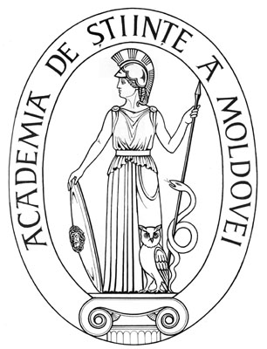 | ACADEMY OF SCIENCES  OF MOLDOVA  DIVISION OF EXACT AND ENGINEERING SCIENCES  Stefan cel Mare Ave., 1  MD-2001 Chisinau, Republic of Moldova  Tel. (373-22) 21-24-68  Fax. (373-22) 21-24-68  E-mail: ssit@asm.md
EXTRAS
din procesul-verbal nr. 2 al şedinţei Biroului Secţiei Ştiinţe Exacte și Inginereşti din 03 martie 2020

m. Chişinău

Au fost prezenţi: Cojocaru Svetlana, m. c. – conducător secție, vicepreședinte AȘM; Ursachi Veaceslav, dr. hab. – adjunct conducător secție; Dodon Adelina, dr. – secretar științific secție; 6 membri aleși ai Biroului.

Agenda şedinţei
Aprobarea avizelor consultative asupra a rapoartelor științifice privind implementarea proiectelor de cercetare finalizate în anul 2019.

S-a discutat: Raportul pe proiectul pentru tineri cercetători 19.80012.80.07A Stereoizomerii spiro[ciclopropan-oxindolilor] cu activitatea antivirală, director proiect dr. SUCMAN Natalia, Institutul de Chimie.

S-a decis prin vot unanim:
Luând în considere dezbaterile din cadrul audierii publice și avizul expertului, se aprobă următorul aviz consultativ asupra proiectului:
Proiectului i se atribuie calificativul general „Raport acceptat”, cu următoarele calificative pe criterii:

Noutate si valoarea rezultatelor științific – “înaltă”.
- A fost sintetizați compuși noi din grupul sprioxindolilor, care au fost testați in vitro în forma racemică faţă de două enzime responsabile pentru replicarea virusul HIV-1: reverstranscriptază și integrază. Calitatea de inhibitor s-a manifestat la concentraţie efectivă comparabilă cu cea a remediilor existente de tipul Nevirapin.

Rezultatele au fost publicate în 1 articol în reviste internaționale, 1 articol în culegeri și 9 teze la conferințe.

Aplicarea practică a rezultatelor – pozitivă, rezultatele obținute sunt de perspectivă pentru implementare în industria farmaceutică, medicină umană și veterinară, inclusiv pentru dezvoltarea unor noi agenți antivirali cu utilizare în tratamentul HIV.

Participarea tinerilor – suficientă, din personalul științific de 6 persoane, 3 sunt tineri.

Participarea în proiecte internaționale – pozitivă. A fost câștigată o bursă a fundaţiei Alexander von Humboldt. Este în proces de pregătire un proiect ERAnet-RUS cu parteneri din Rusia, Belgia și Germania.

Managementul implementării proiectului – pozitiv, rezultatele scontate au fost atinse, devieri de la sarcinile propuse nu s-au înregistrat.

Infrastructura și echipamentul de cercetare utilizat – a fost utilizată infrastructură de cercetare de la Institutul de Chimie, inclusiv spectrometre UV-Viz și FT-IR, spectrometrul RMN Bruker-400, spectrometrul de masă, cromatograful de gaze, HPLC, analizatorul de elemente ELEMENTAR VARIO LIII.

Conducător al
Secției Științe Exacte și Inginerești
m. c. Svetlana Cojocaru

Secretar Științific al Secției
Dr. Adelina Dodon

